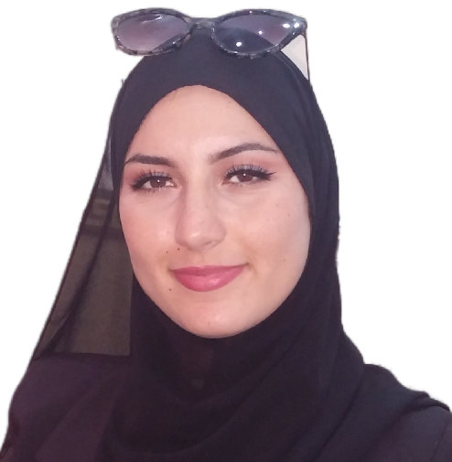

**EXPÉRIENCE PROFESSIONNELLE**

**DIPLOMAS Y HOBBIES**

**Formaciones :** Diplomados, Congresos, xxxxxxxxxx xxxxxx xxxxxxxxx xxxxxxxxxxxxxxxxx

**Hobbies:** xxxxxxxxxxxxxxxxxxxxxxxxxxxxxx



**Ecole privé L2C| 02 /2021– 05/2021**

Enseignante de la langue Espagnol par niveau, ALGER.

Tâches :

* Enseignement des particularités de la langue espagnole en expliquant les règles de grammaire et de conjugaison, en inculquant la littérature et civilisation espagnol  .
* Conception en amont des cours en se basant sur les niveau d’étudiants et en préparant les exercices et documentations nécessaires à la séance du jour, accompagnant ainsi les étudiants dans l'apprentissage de l'espagnole.

**YAHIAOUI**

**AHLEM**

Enseignante de la langue Espagnol

**FORMATION**

**PROFIL**

Autonome et enthousiaste, mes premières expériences m'ont permis de renforcer mes acquis et d'appréhender les différents outils et techniques de l´enseignement. En quête de nouveaux challenges, je souhaite rejoindre une organisation à laquelle je pourrais apporter mon dynamisme et mon goût du challenge.

**Master 02 en Traduction Espagnol –Arabe –Espagnol** **:** Traduction , 09 /2019 -10 /2021.

**Institut de traduction** - ALGER –

**Mention : Très bien**

**Licence en littérature et civilisation Espagnol :** Leslangues étrangères , 09 /2016 – 07 / 2019.

**Université d´ Alger 2** – ALGER –

**Mention : Bien**



**LANGUES**

Espagnol : Bilingue

Arabe : Bilingue

Français : Courant

Anglais : Élémentaire

(213)556244400

Yahiaouiahlem206@gmail.com

Cite 237 Logs Bt « U » N*02 , Gue De constantine – ALGER.

**CONTACT**

**COMPÉTENCES**

* Word , Excel
* Travail en équipe

- Sens des responsabilités

- Aisance relationnelle

- Ponctualité

* sport
* Tennis en compétition
* Lecture

**CENTRES D’INTÉRÊT**

©AZURIUS – Modelos-de-curriculum.com